Corrections du lundi 6 avril

1-Conjugaison

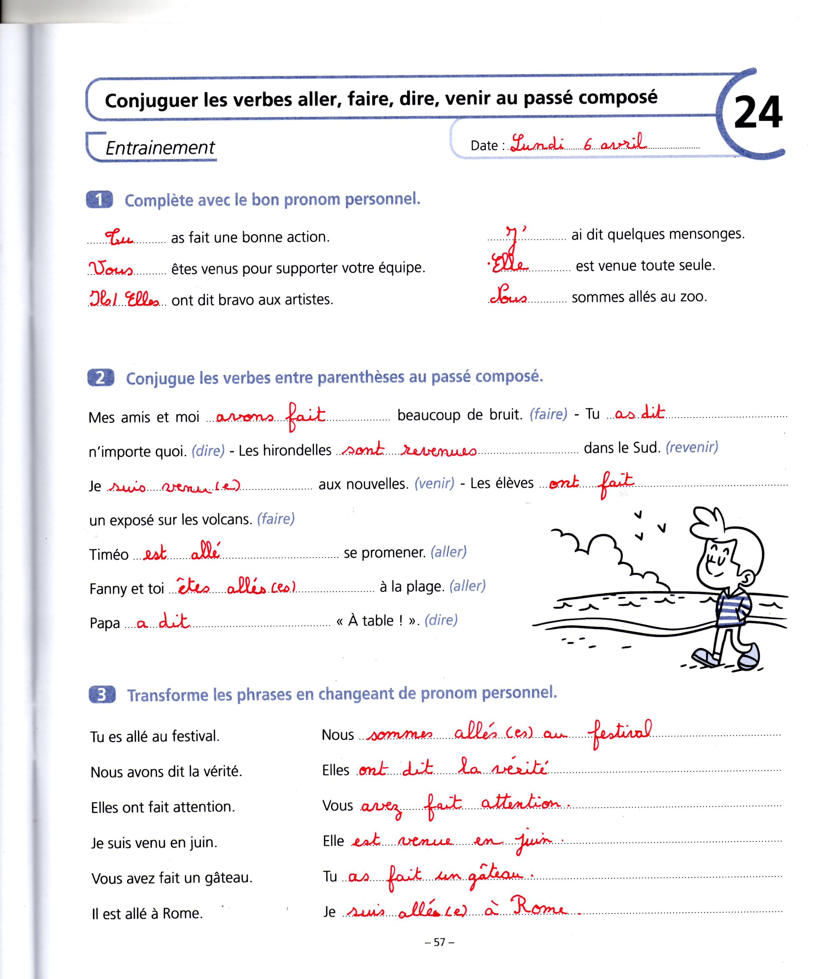

2- Gamme de lecture

Surligne tous les GN (groupes nominaux) ou pronoms qui désignent les Bushmen.

Le Kalahari est un désert du Sud de l’Afrique. Les habitants de cette région, les Bushmen, y vivent dans des conditions très difficiles. Il ne pleut pas pendant les trois quart de l’année et pourtant, ces hommes de la brousse arrivent à résoudre le problème de la soif. Pour commencer, ils arrivent à se priver de liquide bien au-delà des limites humaines normales, et quand l’eau vient à manquer vraiment, ces nomades vont séjourner dans les endroits où poussent les melons « tsamma » dont ils se gavent. Cette tribu ne mange pratiquement que de la viande de chasse, et de temps en temps quelques produits de cueillette. Ces indigènes ne cultivent rien : lorsque les chasseurs ont tué un gros animal, ils mangent toute la viande à la fois, sans chercher à conserver l’excédent.

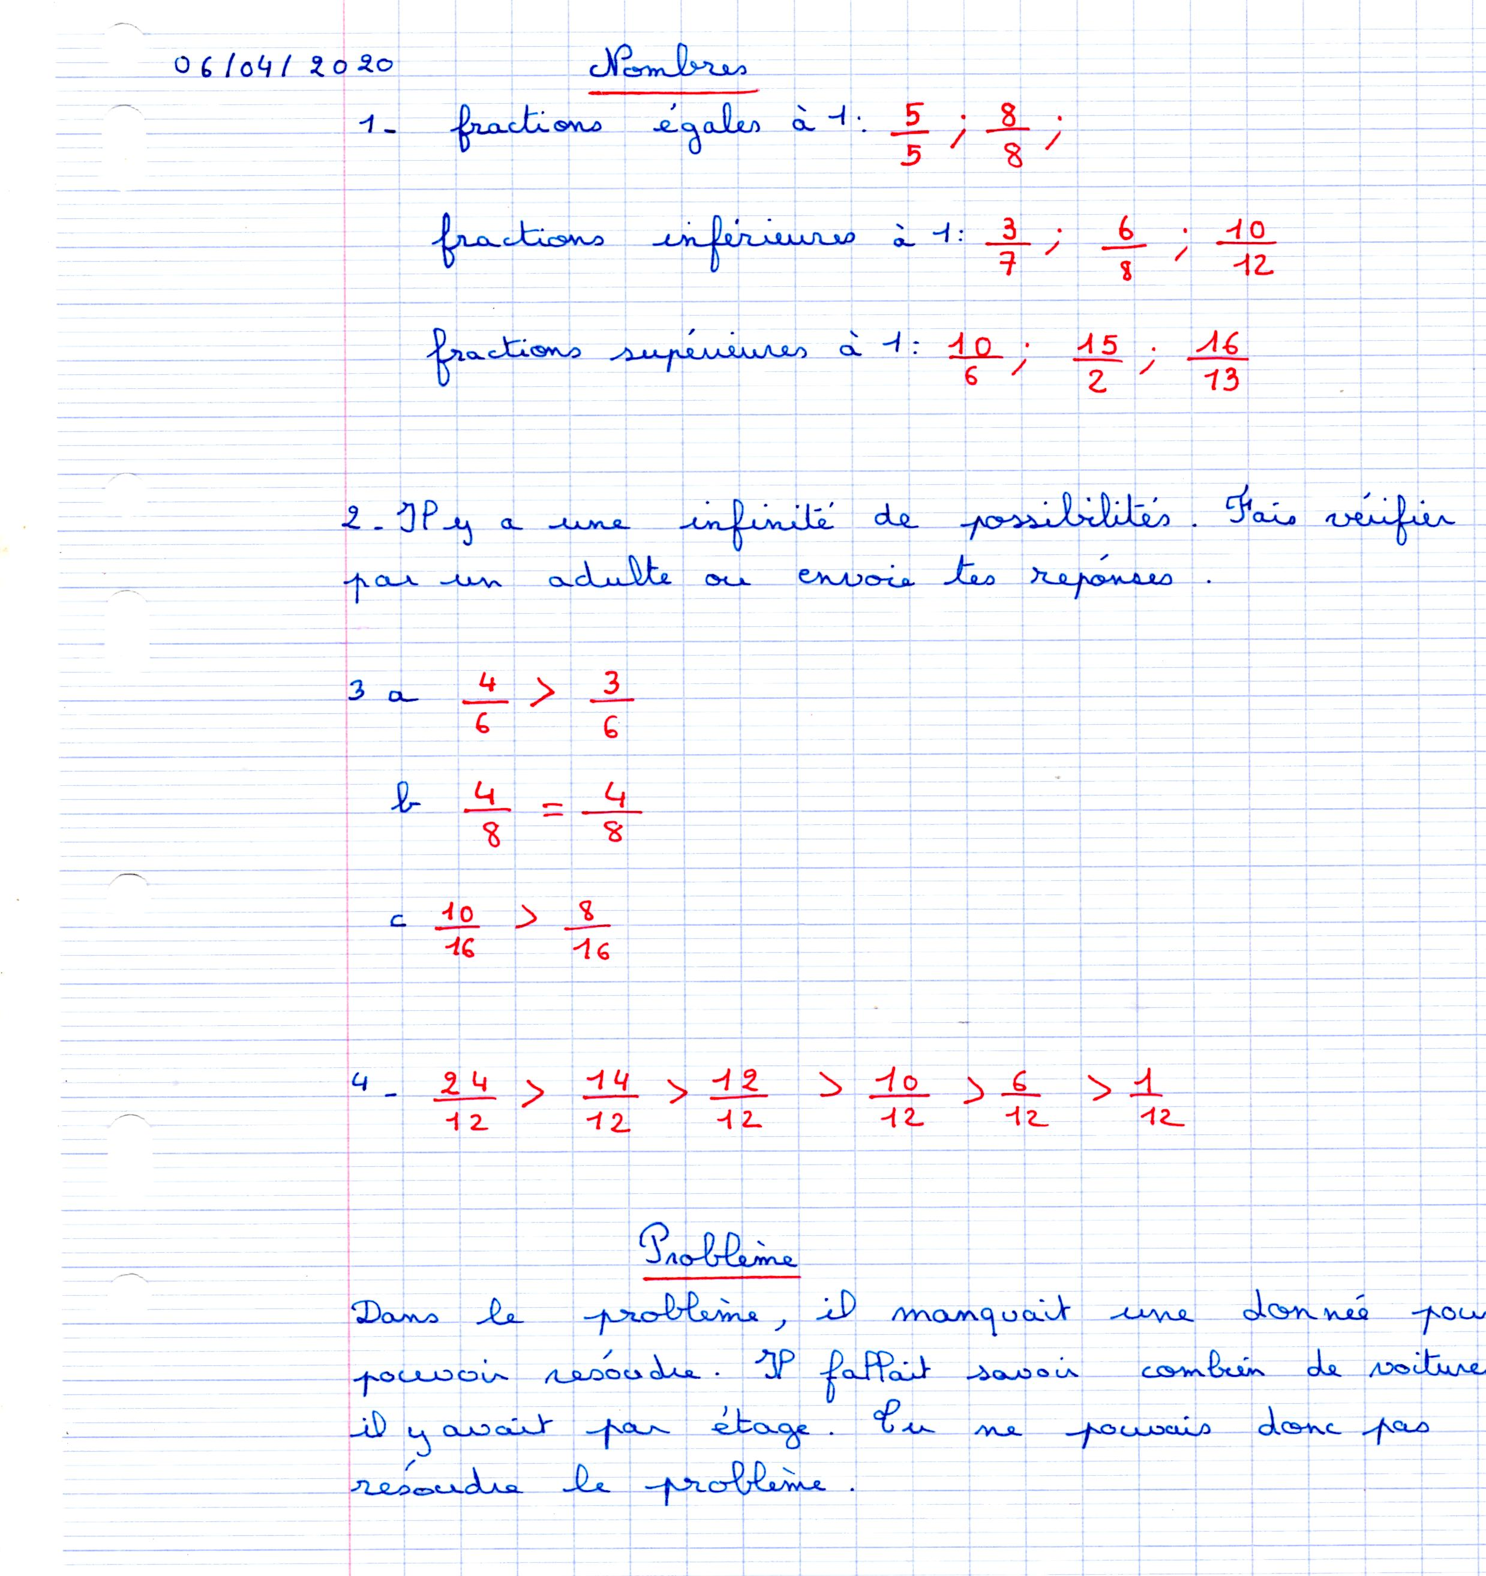
Lundi 6 avril 2020
CM1

- Gamme de lecture
Réponds puis, souligne les indices.
La chaleur était difficilement supportable. Malgré tout Jérôme avait entamé une interminable partie de volley avec ses amis. Puis une longue baignade lui avait procuré un plaisir immense, mais quand il revint s’allonger sur sa serviette, il ne ressentit plus qu’un énorme engourdissement. La fatigue l’emportait, et il se laissa aller, appréciant la douceur du sable sous lui et la chaleur du soleil qu’aucun nuage ne venait perturber. Il ferma les yeux et s’endormit…

Quelle mauvaise surprise aura-t-il à son réveil ? …..............................................................................
…................................................................................................................................................................

- Lexique
Les familles de mots
https://www.youtube.com/watch?v=WJ0VVAZE6TEgh
puis relis la leçon dans le cahier vert.
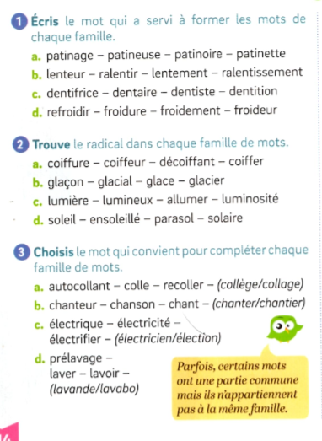

- fCalcul mental

https://www.logicieleducatif.fr/math/calcul/tablesmultiplication.php

- Géométrie
https://www.youtube.com/watch?v=oVqxzPUZYCA
Relis ta leçon sur les droites parallèles et garde la près de toi car aujourd'hui tu vas t'entrainer à tracer.

Cap Maths n°3 et 4 page 54.
Fais vérifier l'exercice 4 par un adulte.
Sur une feuille blanche, entraîne toi à tracer des droites parallèles.

- Problème
Théo avait 68 billes en arrivant à l'école.
Il en a perdu 23 à la récréation du matin et 14 à celle de l'après-midi.
Combien de billes lui reste-t-il ce soir ?

- Anglais
Recommence les exercices et essaie d'obtenir uin meilleur score.

https://www.logicieleducatif.fr/college/anglais/vocabulaire-anglais-jours-de-semaines-et-mois-de-l-annee.php

- Sciences

A 13 h 30 un « c'est pas sorcier »
Cela promet d'être intéressant.

Continuez également à préparer votre exposé.

- Musique
Cela fait longtemps que nous n'avons pas chanté ensemble.
Voici une chanson qui j'espère vous fera sourire et que vous pouvez chanter !
https://www.youtube.com/watch?v=hmcSQt73NH0

- Lecture
Lire le chapitre 14 ou plus

